Лабораторная работа №2

Простейший вариант

Пузырев Владислав Максимович

# Цель работы

**Изучить идеологию и применение средств контроля версий, изучть работу с репозитариями и сайтом Github**

# Задание

1. *Настройка git*

* Создайте учётную запись на https://github.com.
* Настройте систему контроля версий git, как это описано выше c использованием сервера репозиториев
* Создайте структуру каталога лабораторных работ согласно пункту М.2

1. *Подключение репозитория к github*

* Создайте репозиторий на GitHub. Для примера назовём егоos-intro.
* Рабочий каталог будем обозначать как laboratory. Вначале нужно перейти в этот каталог: cd laboratory
* Инициализируем системы git:git init
* Создаём заготовку для файла README.md: echo“# Лабораторные работы”>> README.md
* Делаем первый коммит и выкладываем на github:

1. *Первичная конфигурация*

* Добавим файл лицензии:wget LICENSE
* Добавим шаблон игнорируемых файлов. Просмотрим список имеющихся шаблонов:curl -L -s Затем скачаем шаблон,например,для C:curl -L -s >> .gitignore Можно это же сделать через web-интерфейс на сайте
* Выполним коммит
* Отправим на github:

1. *Конфигурация git-flow*

* Инициализируем git-flowgit flow init Префикс для ярлыков установим вv.
* Проверьте,что Вы на веткеdevelop:git branch
* Создадим релиз с версией 1.0.0
* Запишем версию:echo“1.0.0”>> VERSION
* Добавим в индекс:git add .git commit -am’chore(main): add version’
* Зальём релизную ветку в основную веткуgit flow release finish1.0.0
* Отправим данные на githubgit push –allgit push —tags
* Создадим релиз на github.

# Выполнение лабораторной работы

* Создаём репозиторий os-intro на GitHub.
* Рабочий каталог будем обозначать как lab01. Вначале нужно перейти в этот каталог: cd lab01
* Инициализируем системы git:git init
* Создаём заготовку для файла README.md: echo“# Лабораторные работы”>> README.md
* Делаем первый коммит и выкладываем на github:

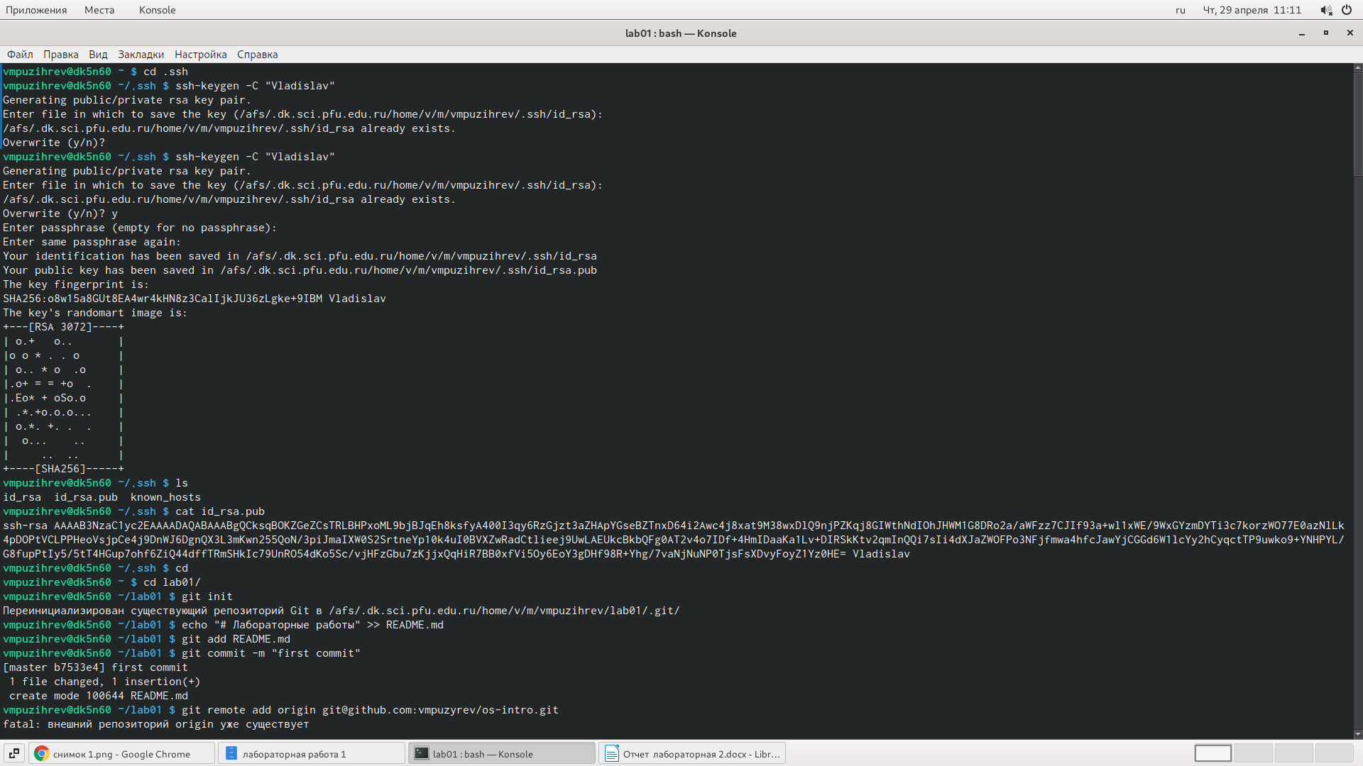

1. **Первичная конфигурация**

* Добавим файл лицензии:wget LICENSE
* Добавим шаблон игнорируемых файлов. Просмотрим список имеющихся шаблонов:‘curl -L -s’ Затем скачаем шаблон,например,для ‘C:curl -L -s’ >> .gitignore Можно это же сделать через web-интерфейс на сайте
* Добавим новые файлы
* Выполним коммит
* Отправим на github:

2.5.4.**Конфигурация git-flow**

* Инициализируем git-flowgit flow init

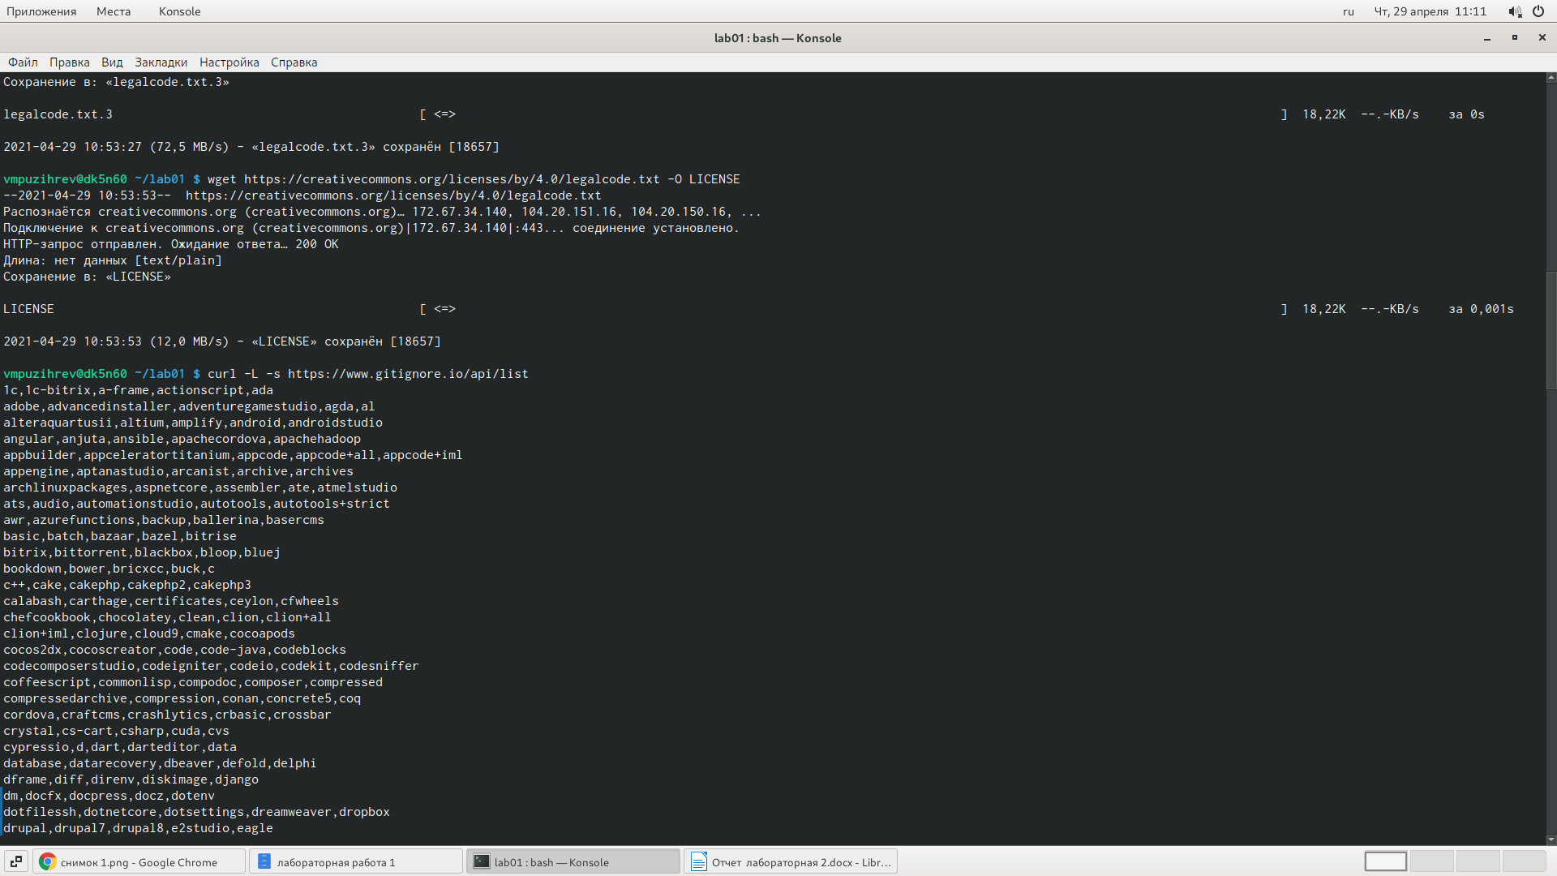

**Префикс для ярлыков установим вv.**

* Проверил,что Вы на веткеdevelop:git branch
* 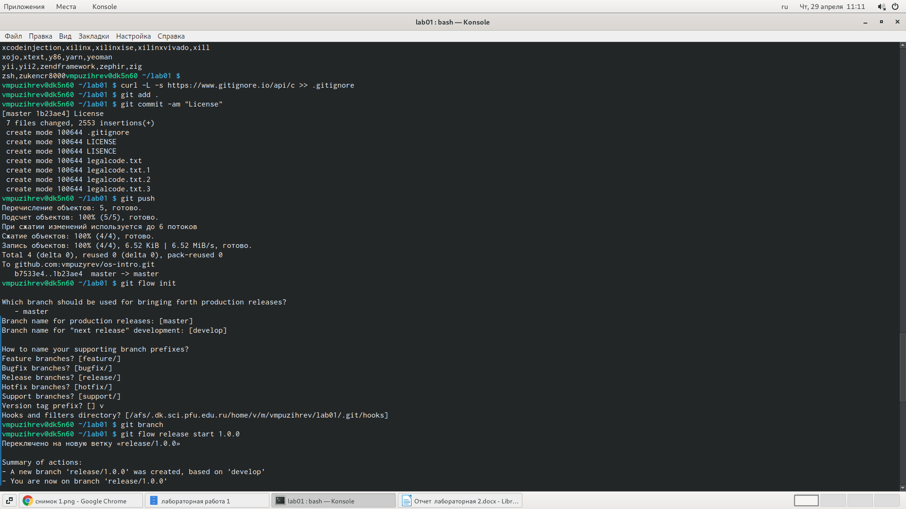

**Создадим релиз с версией 1.0.0**

**Запишем версию:echo“1.0.0”>> VERSION**

**Добавим в индекс:git add .git commit -am’chore(main): add version’**

**Зальём релизную ветку в основную веткуgit flow release finish1.0.0**

**Отправим данные на githubgit push –allgit push —tags**

**Создадим релиз на github.**

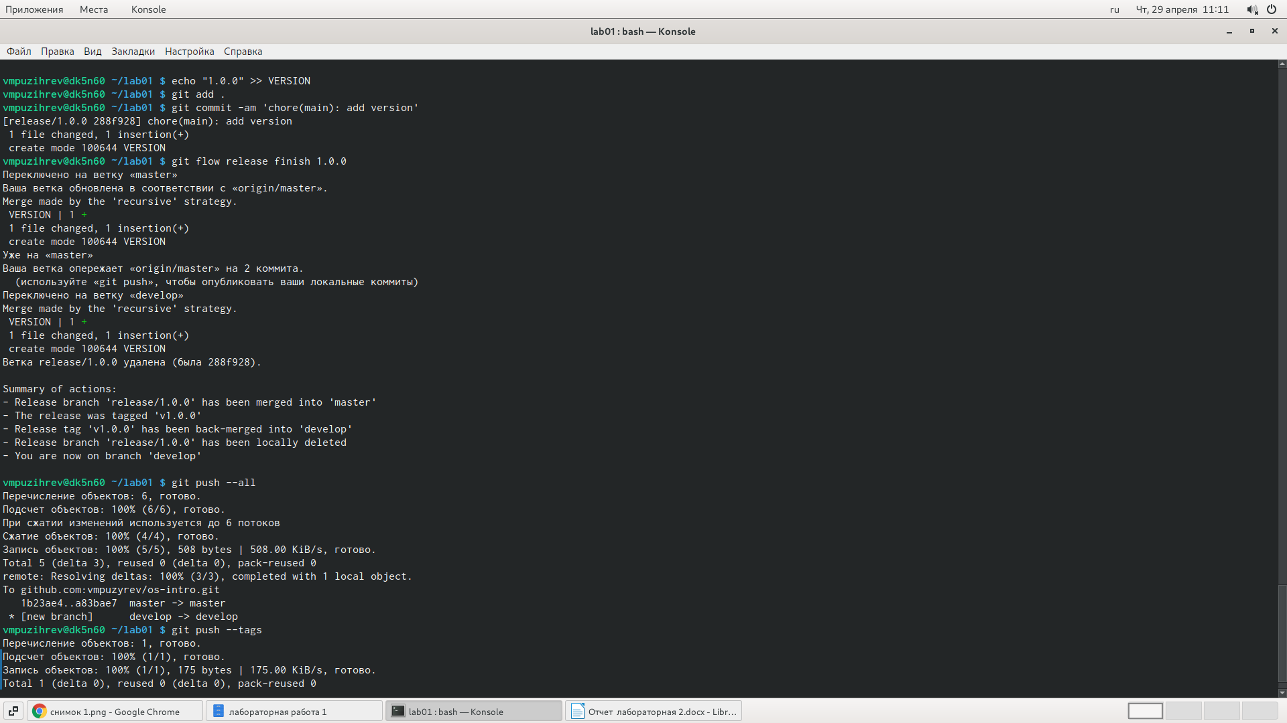

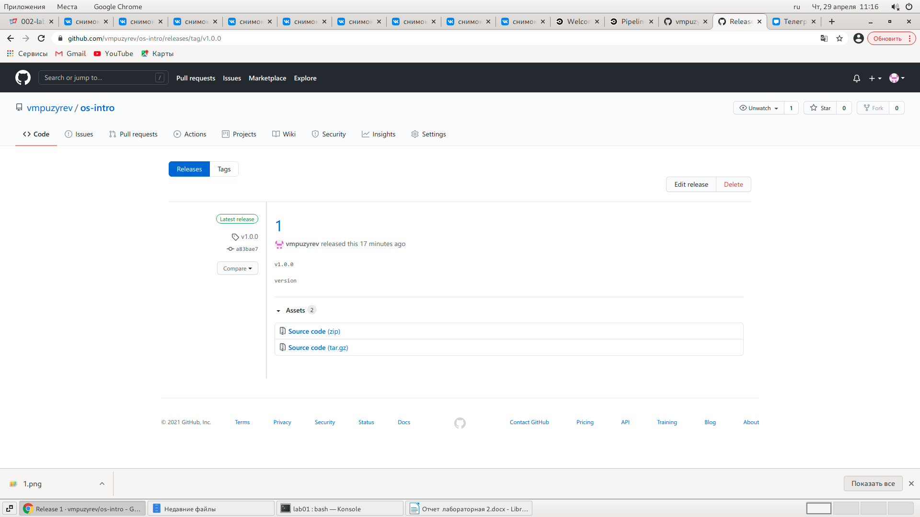

# Выводы

**Я изучили как работать с репозитариями и Github.**